¿Harto de que nadie se digne a mirar sus vallas publicitarias? Hágalas tridimensionales
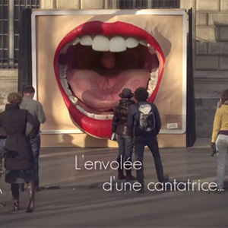Imagínese que va caminando tranquilamente por la calle y se topa con una boca gigante, con la musculada espalda de un jugador de rugby o con una reproducción de las curvilíneas piernas de la Marilyn Monroe. ¿Se pararía a mirarlos? Probablemente sí. Pero ¿y si además de mirarlos pudiera tocarlos? ¿Se resistiría a la tentación? La respuesta a esta pregunta es un rotundo “no”. La compañía francesa de ferrocarriles SNFC lo sabe y por eso ha añadido un rompedor toque tridimensional a vallas publicitarias que son de todo menos convencionales.
En estas vallas publicitarias tridimensionales de SNFC podemos ver las faldas de Marilyn Monroe ondear el viento, tocar un medallón en un el varonil y “peludo” pecho de hombre y ser salpicados por la ducha de un “musculitos” con la espalda tatuada.
Con estas vallas publicitarias tan originales SNFC pretende convencer a los franceses de hacer las maletas y viajar más. No sabemos si lo conseguirá, pero una cosa esta clara: la campaña, creada por la agencia parisina TBWA, no deja indiferente a nadie.
https://www.youtube.com/watch?feature=player_embedded&v=pVIhXXxBCU0

Un diseñador gráfico crea ‘eslóganes sinceros’ para 8 grandes marcas
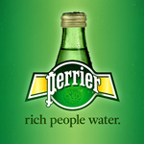Las marcas dan gran importancia no sólo a sus productos y campañas publicitarias, también su imagen externo, sus logotipos e identidad visual corporativa. Conseguir un buen logo que represente los valores de una compañía es esencial para alcanzar el éxito y por ello el trabajo del diseñador gráfico es hoy en día imprescindible en cualquier empresa.
La creatividad y originalidad suelen ser dos de las características que definen a los diseñadores gráficos y Clif Dickens es un buen ejemplo de ello, que ha creado una serie de ‘eslóganes honestos’ que acompañan a los logotipos de grandes marcas que todos reconocemos.
Utilizando el estilo y el logotipo visual de grandes marcas como Starbucks, Axe o Perrier, Clif Dickens ha añadido un eslogan que define de manera crítica y humorística a la marca, y a continuación le mostramos algunos de ellos:
1. Agua para gente rica.
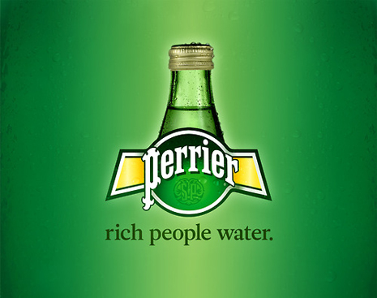
2. El blanco es inútil.
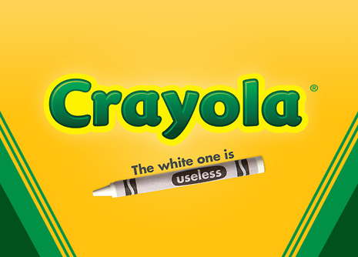
3. Hace a todas las mujeres acudir en manada…. lejos de ti.
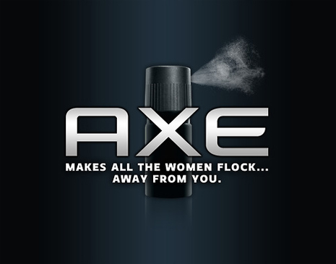
4. Pequeños platos comestibles.
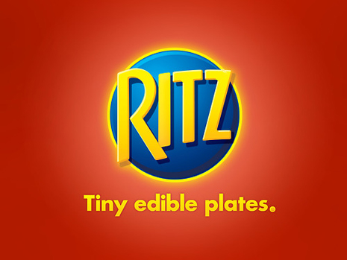
5. Cuando quiere tanto a alguien que le regala una tarjeta producida en masa por una gran compañía.
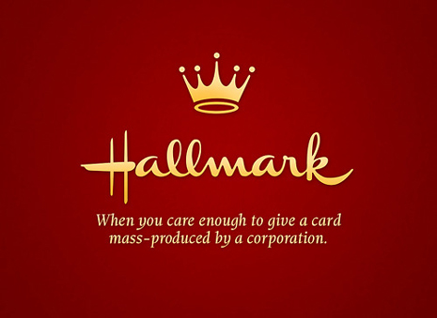
6. Te servimos descafeinado si eres antipático.
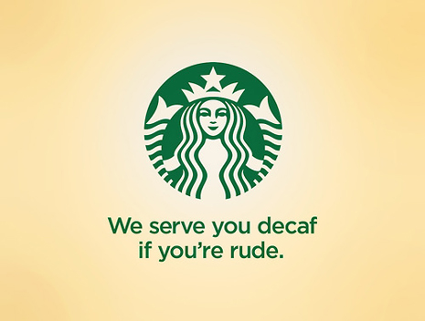
7. Hacemos como que nos importa su opinión.
8. Se convierte en un amasijo de metal en cuestión de minutos.
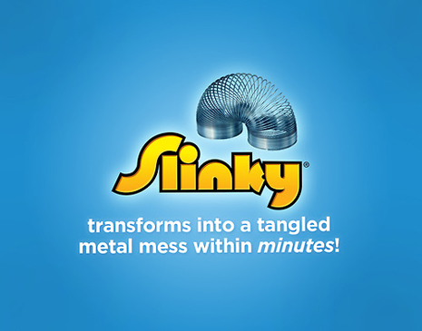

30 ejemplos de marketing de guerrilla que le harán abrir los ojos como platos
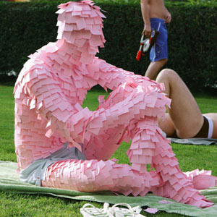El marketing de guerrilla derriba la barrera de los convencionalismos a la hora de promocionar productos y servicios. En lugar de apostar por medios tradicionales y desembolsar grandes cantidades de dinero para anunciar sus productos y servicios, las marcas que se arrojan a los brazos del marketing de guerrilla invierten sobre todo en imaginación, energía y tiempo.
Su objetivo es huir de los clichés, interactuar con el consumidor y sorprenderle en el lugar más inesperado, un lugar que habitualmente suele estar en las calles de las grandes ciudades y en lugares públicos. Y lo cierto es que lo consiguen. Compruébelo en la siguiente recopilación de ejemplos rompedores de marketing de guerrilla que publica Design Superstars:
